一、参加体检人员范围
完全符合申请初中、小学及幼儿园教师资格认定条件，后期并能完整如实提供相关资料者。否则当事人自己承担由此带来的一切后果。
二、体检时间及地点
体检时间：
第一次：4月23日----4月24日
第二次：6月23日----6月24日
体检地点：阜外华中心血管医院
二、医院地址：郑东新区阜外大道一号，阜外华中心血管病医院（河南省人民医院心脏中心）健康管理中心，门诊楼1楼，联系电话：58680365，58680366。
三、相关注意事项
（一）参加体检的申请人需携带本人身份证、河南省教师资格证体检表一张（体检表双面打印，请自行填写个人信息并粘贴照片）、此外申请人需额外在体检表左上角空白处粘贴一张一寸白底照片，此照片用于办理教师资格证书，请按照要求粘贴，如无照片或非证件照，将不能通过审核，视为自动放弃教师资格认定。
（二）体检方式：预约体检。
1.扫描二维码时间：
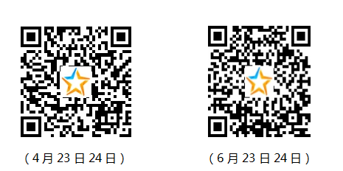
即日起至体检前一天
2.预约流程：体检人员按照个人选择时间扫描相应时间二维码（如下图）——如实填写必填项目（姓名、性别、身份证号、手机号）——选择体检日期——提交。
3.预约说明：每人限预约一次，请勿重复预约。请合理安排时间，按照预约时间到达体检医院。请空腹参加体检（空腹8小时）。
（三）在体检中要严格遵守规定，服从安排，严禁弄虚作假，严禁请人代检或代他人体检。对不服从安排、违规违纪的人员将不予认定教师资格。
（四）收费标准：普通：180元，幼师：200元。体检交费采用现场交费形式，推荐使用微信、支付宝扫码支付。
（五）申请人应按照本公告规定时间提前做好行程安排，并注意安全，确保在规定时间内参加体检。未准时参检的，按自动放弃体检资格处理。
（六）体检咨询电话：58680365，58680366
（七）体检后将体检表交至服务台确认体检完毕。体检表留在医院，申请人无需领取，由郑东新区教育文化体育局统一领取。
（八）考生对体检结论有疑问时，可以复检一次，体检结果以复检结论为准。凡是现场判定的体检项目，因本人没有提出复检而作出不合格论的，当天体检结束后，一律不再复检。
四、体检须知
1.体检办理时间为早上07:30--10：00，请携带本人身份证。
2.体检前三天清淡饮食，勿饮酒、规律作息、避免剧烈运动。体检当天需空腹，禁饮禁食。
3.高血压、心脏病、糖尿病、哮喘等慢性病患者，请携带药物，空腹项目做完后可服用。有既往病史者，体检时请向体检医师说明。
4.女士不化妆，体检当日勿穿连体裤、袜，尽量不戴饰品，月经期间请勿做妇科及尿液检查并于体检时告知工作人员。
5.体检当日尽量穿浅色、宽松的衣服，不要穿戴胸前有金属物品的衣物，做放射线检查检查前请取下随身金属物品如项链、钥匙等，已怀孕者（以医院检查结果为准，须提供怀孕证明），事先告知医护人员，勿做X光检查。
6.体检导引单于体检结束后交回服务台确认体检完成。
7.请配合医生认真检查所有项目，勿漏检。若主动放弃某一检查项目造成的后果由本人负责。
8.参检人员体检时有疑问请与体检中心人员联系。

